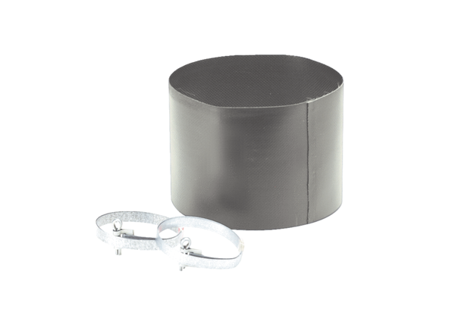Эластичная манжета ELM 15Комплект поставки: 1 штукАссортимент: C
Номер артикула: 0092.0117Изготовитель: MAICO

